**DENİZ YILDIZLARI MESLEKİ VE TEKNİK ANADOLU LİSESİ**

**2015-2016 Eğitim-Öğretim Yılı  
EML 11 A Sınıfı Web Tasarımı ve Programlama Dersi 2.Dönem 1.Uygulama Sınavı Soruları**

1. **default.aspx** sayfasını aşağıdaki istenen özelliklere uygun hale getiriniz**.(40 Puan)**
   1. lbl_okulTurleri label üzerine ekte verilen veri tabanındaki okultürleri tablosundan çekerek alfabetik sırayla başlık olarak alt alta sıralayınız.
   2. Başlığa tıklandığında akordeon menu olarak seçilen okul türüne ait sınıfları veri tabınındaki sınıflar tablosundan seçerek listeleyiniz.
   3. Her sınıf için sinifListeleri tablosundan o sınıfa ait öğrenci isimlerini almak için gerekli olan linki veriniz.
   4. Linke tıklandığında o sınıfa ait öğrenci listesi cinsiyetine göre img klasöründeki uygun resim eklenerek görüntülenecektir.
   5. Seçilen sınıfın adı oturma planının üstüne eklenecektir.

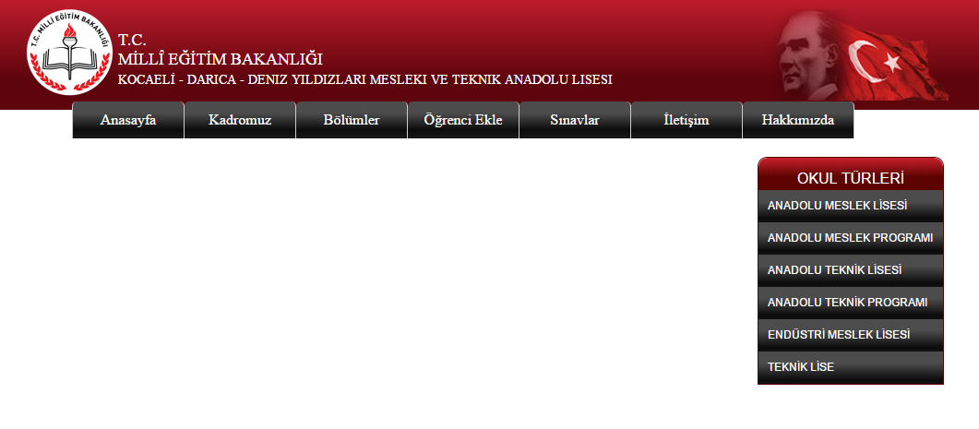

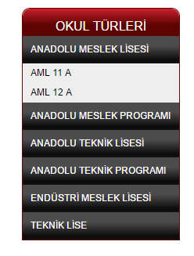 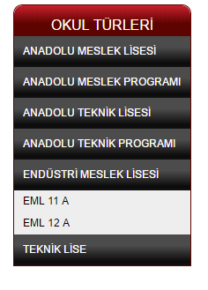

30(P)

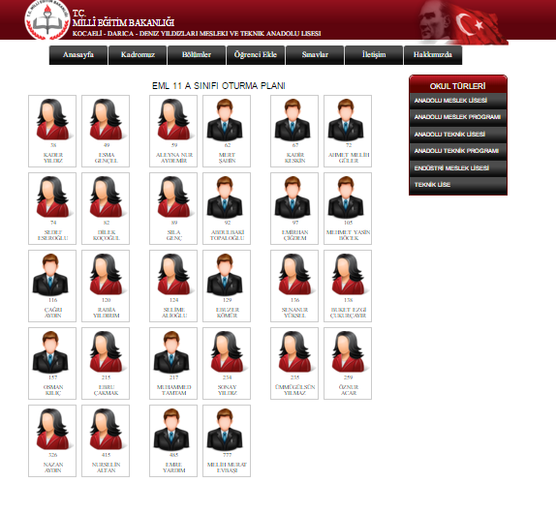

1. Ana menüde yer alan Öğrenci Ekle linki tıklandığında ogrenciEkle.aspx sayfası açılacaktır.(30 P)

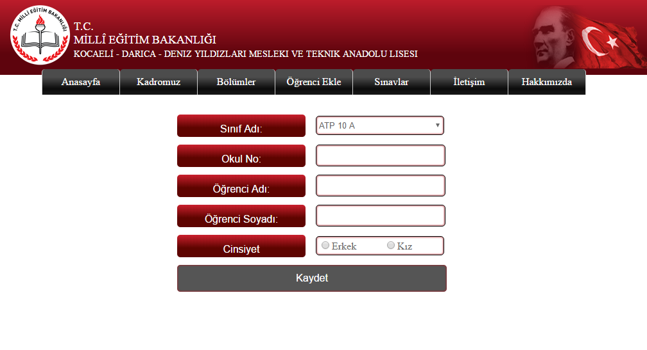

* 1. Okul no alanı 1-1000 arasında olacak ve boş geçilemeyecektir. İsim, soyisim alanları boş geçilemeyecektir. Bu kontrolleri sağlayan ve buton tıkladığında formun altındaki satırdaki hata mesajlarını özet şekilde yazdıran validation nesnelerini kullanınız.

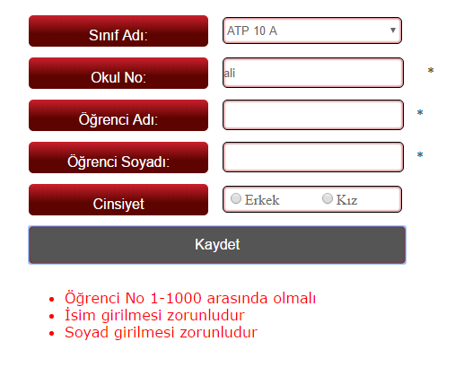

* 1. Sayfada yer alan rbntlst_siniflar isimli dropdown nesnesine sınıflar tablosundaki sinifAd alanından alınan sınıf isimleri eklenecektir.
  2. Kaydet butonuna basıldığında girilen verileri sinifListeleri tablosuna eklenecektir.
  3. Kayıt işlemi gerçekleştiğinde kayıt işleminin başarı ile gerçekleştiğine dair mesaj lbl_kayitOnay label yazılacaktır.

